

**RAD**

**Requirements Analysis Document**

**ActivityManagement**

**1 Introduzione** 3

**1.1 Criteri di successo** 3

**2 Sistema ActivityManagement** 4

**2.1 Attori del sistema** 4

**2.2 Gestioni del sistema** 4

**2.3 Requisiti Funzionali** 5

**2.4 Requisiti Non Funzionali** 7

**2.5 Modello dei casi d’uso** 9

**2.6 Class Diagram Entity** 19

**2.7 Interfaccia Utente** 20

**2.7.1 Navigation Paths** 20

## **1 Introduzione**

## **1.1 Criteri di successo**

I criteri di successo stabiliti sono:

* **Ottima qualità:** Si intende realizzare un sistema software di alta qualità e con una buona documentazione, al fine di poter essere utilizzato e manutenuto senza troppe difficoltà.
* **Interfaccia user-friendly:** si intende rendere l’interazione dell’utente con il sistema facile e immediata, rendendo gli utenti soddisfatti nel perseguire specifici obiettivi.
* **Minimizzare i malfunzionamenti:** Seguendo i pattern della buona programmazione e dedicando una buona dose di risorse alla fase di testing si punta a ridurre i malfunzionamenti.
* **Completezza nell’implementazione dei requisiti:** Si intende soddisfare tutti i requisiti definiti.
* **Schedule:** Si intende rispettare le scadenze prefissate.

## **2 Sistema ActivityManagement**

## **2.1 Attori del sistema**



* **Utente non loggato:** utente che non ha ancora effettuato il login.
* **Amministratore:** utente che gestisce l’intero sistema.

## **2.2 Gestioni del sistema**

Il sistema si occuperà di gestire i seguenti tipi di operazioni:

* **Gestione Log (GL):** operazioni che riguardano il login e il logout.
* **Gestione Inserimenti (GI):** operazioni che riguardano gli inserimenti.
* **Gestione Ricerche (GR):** operazioni che riguardano le ricerche.
* **Gestione Visualizzazioni (GV):** operazioni che riguardano le visualizzazioni.
* **Gestione Analisi (GA):** operazioni che riguardano le analisi.
* **Gestione Modifiche (GM):** operazioni che riguardano le modifiche.
* **Gestione Eliminazioni (GE):** operazioni che riguardano le eliminazioni.
* **Gestione File (GF):** operazioni che riguardano la gestione dei file.
* **Gestione Stile e Lingua (GSL):** operazioni che riguardano lo stile e la lingua del sistema.

## **2.3 Requisiti Funzionali**

|  |  |  |  |
| --- | --- | --- | --- |
| Gestione Log | | | |
| Id | Nome | Attori | Priorità |
| RF_GL_01 | Login. | Utente non loggato. | Alta. |
| RF_GL_02 | Logout. | Amministratore. | Alta. |

|  |  |  |  |
| --- | --- | --- | --- |
| Gestione Inserimenti | | | |
| Id | Nome | Attori | Priorità |
| RF_GI_01 | Inserimento nuovo cliente | Amministratore. | Alta. |
| RF_GI_02 | Inserimento nuovo servizio. | Amministratore. | Alta. |
| RF_GI_03 | Inserimento nuovo lavoro. | Amministratore. | Alta. |
| RF_GI_04 | Inserimento nuova spesa. | Amministratore. | Alta. |

|  |  |  |  |
| --- | --- | --- | --- |
| Gestione Ricerche | | | |
| Id | Nome | Attori | Priorità |
| RF_GR_01 | Ricerca clienti. | Amministratore. | Alta. |
| RF_GR_02 | Ricerca servizi. | Amministratore. | Alta. |
| RF_GR_03 | Ricerca lavori. | Amministratore. | Alta. |
| RF_GR_04 | Ricerca spese. | Amministratore. | Alta. |

|  |  |  |  |
| --- | --- | --- | --- |
| Gestione Visualizzazioni | | | |
| Id | Nome | Attori | Priorità |
| RF_GV_01 | Visualizzazione widget. | Amministratore. | Bassa. |
| RF_GV_02 | Visualizzazione profilo. | Amministratore. | Alta. |
| RF_GV_03 | Visualizzazione clienti. | Amministratore. | Alta. |
| RF_GV_04 | Visualizzazione servizi. | Amministratore. | Alta. |
| RF_GV_05 | Visualizzazione lavori. | Amministratore. | Alta. |
| RF_GV_06 | Visualizzazione spese. | Amministratore. | Alta. |

|  |  |  |  |
| --- | --- | --- | --- |
| Gestione Analisi | | | |
| Id | Nome | Attori | Priorità |
| RF_GA_01 | Analisi entrate, uscite e ricavi. | Amministratore. | Alta. |

|  |  |  |  |
| --- | --- | --- | --- |
| Gestione Modifiche | | | |
| Id | Nome | Attori | Priorità |
| RF_GM_01 | Modifica profilo. | Amministratore. | Media. |
| RF_GM_02 | Modifica clienti. | Amministratore. | Bassa. |
| RF_GM_03 | Modifica servizi. | Amministratore. | Bassa. |
| RF_GM_04 | Modifica lavori. | Amministratore. | Bassa. |
| RF_GM_05 | Modifica spese. | Amministratore. | Bassa. |

|  |  |  |  |
| --- | --- | --- | --- |
| Gestione Eliminazioni | | | |
| Id | Nome | Attori | Priorità |
| RF_GE_01 | Eliminazione clienti. | Amministratore. | Media. |
| RF_GE_02 | Eliminazione servizi. | Amministratore. | Media. |
| RF_GE_03 | Eliminazione lavori. | Amministratore. | Media. |
| RF_GE_04 | Eliminazione lavori range giorni. | Amministratore. | Media. |
| RF_GE_05 | Eliminazione spese. | Amministratore. | Media. |
| RF_GE_06 | Eliminazione spese range giorni. | Amministratore. | Media. |

|  |  |  |  |
| --- | --- | --- | --- |
| Gestione File | | | |
| Id | Nome | Attori | Priorità |
| RF_GF_01 | Ottenimento file PDF lavori. | Amministratore. | Media. |
| RF_GF_02 | Ottenimento file excel lavori. | Amministratore. | Media. |
| RF_GF_03 | Ottenimento file PDF spese. | Amministratore. | Media. |
| RF_GF_04 | Ottenimento file excel spese. | Amministratore. | Media. |

|  |  |  |  |
| --- | --- | --- | --- |
| Gestione Stile e Lingua | | | |
| Id | Nome | Attori | Priorità |
| RF_GSL_01 | Cambio sfondo. | Utente non loggato,  Amministratore. | Media. |
| RF_GSL_02 | Cambio visualizzazione form. | Utente non loggato,  Amministratore. | Media. |
| RF_GSL_03 | Cambio visualizzazione item. | Utente non loggato,  Amministratore. | Media. |
| RF_GSL_04 | Cambio lingua. | Utente non loggato,  Amministratore | Bassa. |

## **2.4 Requisiti Non Funzionali**

|  |  |  |  |  |
| --- | --- | --- | --- | --- |
| Usabilità | | | | |
| Id | Nome | Descrizione | Priorità | Difficoltà |
| RNF_Us_1 | Facilità d’utilizzo | Il sistema deve essere semplice da comprendere ed utilizzare. | Elevata | Media |
| RNF_Us_2 | Interfaccia intuitiva | L’interfaccia del sistema deve essere tale da permettere l’esecuzione delle azioni in maniera chiara ed intuitiva. | Elevata | Media |
| RNF_Us_3 | Immediatezza d’utilizzo | Il sistema deve permettere un utilizzo del sistema chiaro e di facile comprensione anche senza la lettura di documenti. | Elevata | Media |

|  |  |  |  |  |
| --- | --- | --- | --- | --- |
| Affidabilità | | | | |
| Id | Nome | Descrizione | Priorità | Difficoltà |
| RNF_Af_1 | Affidabilità delle operazioni | Il sistema deve garantire che tutte le operazioni avvengano con successo. | Elevata | Media |
| RNF_Af_2 | Gestione informazioni sensibili | Il sistema deve garantire che le informazioni sensibili siano gestite con un alto livello di sicurezza. | Elevata | Difficile |
| RNF_Af_3 | Fallimento di sistema | Il sistema deve gestire le situazioni in cui fallisce inviando delle notifiche all’utente tramite messaggi di errore. | Elevata | Media |

|  |  |  |  |  |
| --- | --- | --- | --- | --- |
| Prestazioni | | | | |
| Id | Nome | Descrizione | Priorità | Difficoltà |
| RNF_Pr_1 | Disponibilità | Il sistema dovrà essere disponibile 24/7. | Media | Media |
| RNF_Pr_2 | Tempi di risposta | Il sistema dovrà fornire la risposta alle operazioni degli utenti in tempi brevi: massimo 5 secondi per ogni operazione. | Elevata | Media |

|  |  |  |  |  |
| --- | --- | --- | --- | --- |
| Supportability | | | | |
| Id | Nome | Descrizione | Priorità | Difficoltà |
| RNF_Su_1 | Manutenibilità | Il sistema dovrà essere semplice da manutenere. | Elevata | Media |
| RNF_Su_2 | Estendibilità | Il sistema dovrà essere semplice da estendere. | Elevata | Media |

|  |  |  |  |  |
| --- | --- | --- | --- | --- |
| Implementazione | | | | |
| Id | Nome | Descrizione | Priorità | Difficoltà |
| RNF_Im_1 | Applicazione web | Il sistema dovrà essere sviluppato come un’applicazione web. | Elevata | Media |
| RNF_Im_2 | Vincoli hardware | Il sistema dovrà essere sviluppato utilizzando l’hardware già a disposizione al momento dell’ideazione del sistema. | Media | Facile |
| RNF_Im_3 | Test Case | Il testing dovrà garantire una branch coverage di almeno il 75% del sistema. | Elevata | Media |

|  |  |  |  |  |
| --- | --- | --- | --- | --- |
| Interfacce | | | | |
| Id | Nome | Descrizione | Priorità | Difficoltà |
| RNF_In_1 | Servizio database | Il sistema utilizzerà un RDBMS MySQL in locale su un’unica macchina. | Elevata | Media |

|  |  |  |  |  |
| --- | --- | --- | --- | --- |
| Operabilità | | | | |
| Id | Nome | Descrizione | Priorità | Difficoltà |
| RNF_Op_1 | Gestione sistema | La gestione del sistema, della manutenzione e della risoluzione dei problemi è affidata ad un amministratore. | Elevata | Media |

|  |  |  |  |  |
| --- | --- | --- | --- | --- |
| Packaging | | | | |
| Id | Nome | Descrizione | Priorità | Difficoltà |
| RNF_Pa_1 | Applicazione web | Il sistema dovrà essere disponibile tramite pagina web. | Elevata | Media |

|  |  |  |  |  |
| --- | --- | --- | --- | --- |
| Legalità | | | | |
| Id | Nome | Descrizione | Priorità | Difficoltà |
| RNF_Le_1 | Rispetto delle leggi | L’applicazione garantirà il rispetto delle leggi in materia di privacy, specificatamente del regolamento UE 2016/679 in materia di protezione e trattamento dei dati personali. | Elevata | Media |

## **2.5 Modello dei casi d’uso**

In questa sezione sono presentati i diversi casi d’uso del sistema, suddivisi per le varie gestioni.

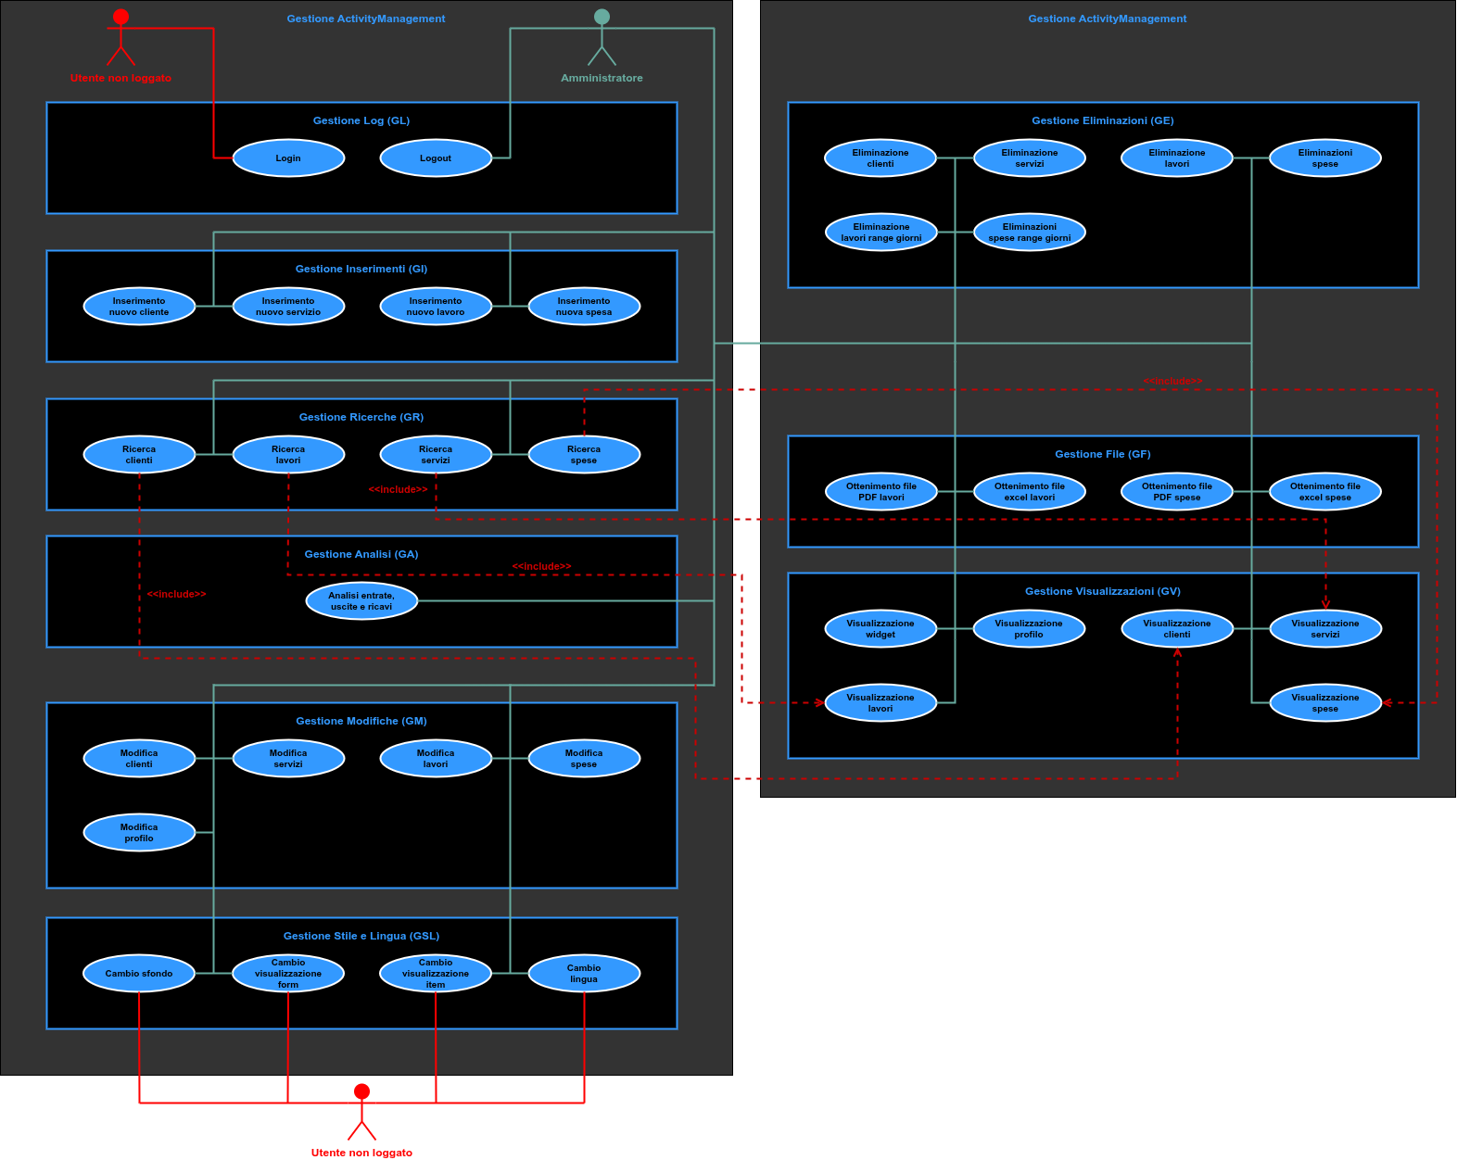

**Tabelle dei Casi d’Uso (1 CU per ogni gestione):**

|  |  |  |
| --- | --- | --- |
| CU_GL_01: Login | | |
| Descrizione | | CU che si occupa del login. |
| Attore principale | | Utente non loggato:  È interessato ad effettuare il login. |
| Attori secondari | | NA. |
| Entry Condition | | Un utente non loggato è interessato ad effettuare il login  AND  Il sistema deve fornire un comando per effettuare il login. |
| Exit Condition  (On Success) | | Il login viene effettuato con successo e viene visualizzata la home page. |
| Exit Condition  (On Failure) | | Il login fallisce e viene visualizzata la pagina di login. |
| Rilevanza / User Priority | | Alta. |
| Frequenza stimata | | 600/anno. |
| Extension of | | NA. |
| Include | | NA. |
| Generalization of | | NA. |
| FLUSSO DI EVENTI PRINCIPALE / MAIN SCENARIO | | |
| 1 | Utente non loggato. | Clicca sul collegamento per il login. |
| 2 | Sistema. | Visualizza un form da compilare contenente i seguenti campi:   * Username (obbligatorio). * Password (obbligatorio). |
| 3 | Utente non loggato. | Compila il form e preme il pulsante per eseguire il login. |
| 4 | Sistema. | Logga l’utente e lo reindirizza sulla home page. |
| 5 | Amministratore. | Ora l’utente non loggato è diventato un amministratore e sta visualizzando la home page. |
| I FLUSSO DI EVENTI ALTERNATIVO: ERRORI VALORI CAMPI FORM | | |
| 4.a1 | Sistema. | Nota che i valori inseriti nel form sono errati oppure non è presente nessun utente con le credenziali inserite e visualizza gli errori ottenuti. |
| 4.a2 | Utente non loggato. | Ripete il punto 3 oppure annulla il login. |
| II FLUSSO DI EVENTI ALTERNATIVO: ERRORE CHE NON DIPENDE DAI VALORI DEL FORM | | |
| 4.b1 | Sistema. | Ottiene un errore che non dipende dai valori inseriti nel form e visualizza un messaggio riportando l’errore ottenuto. |
| 4.b2 | Utente non loggato. | Ripete il punto 3 oppure annulla il login. |
| Note | | |
|  | | NA. |
| Special Requirements | | NA. |

|  |  |  |
| --- | --- | --- |
| CU_GI_01: Inserimento nuovo lavoro. | | |
| Descrizione | | CU che si occupa dell’inserimento di un nuovo lavoro. |
| Attore principale | | Amministratore:  È interessato ad inserire un nuovo lavoro. |
| Attori secondari | | NA. |
| Entry Condition | | Un amministratore è interessato ad inserire un nuovo lavoro  AND  Il sistema deve fornire un comando per inserire un nuovo lavoro. |
| Exit Condition  (On Success) | | L’inserimento è andato a buon fine e viene visualizzato il nuovo lavoro. |
| Exit Condition  (On Failure) | | L’inserimento fallisce e viene visualizzata la pagina per inserire il nuovo lavoro. |
| Rilevanza / User Priority | | Alta. |
| Frequenza stimata | | 19.200/anno. |
| Extension of | | NA. |
| Include | | NA. |
| Generalization of | | NA. |
| FLUSSO DI EVENTI PRINCIPALE / MAIN SCENARIO | | |
| 1 | Amministratore | Clicca sul collegamento oppure sul widget per il l’inserimento del nuovo lavoro. Successivamente clicca sul pulsante per visualizzare il form per l’inserimento. |
| 2 | Sistema | Visualizza un form da compilare contenente i seguenti campi:   * Campo per selezionare solo 1 cliente (obbligatorio). * Campo per selezionare 1 o più servizi e la loro quantità (obbligatorio). * Il giorno in cui è avvenuto il lavoro (obbligatorio). * Note (facoltativo). |
| 3 | Amministratore | Compila il form e preme il pulsante per salvare il nuovo lavoro. |
| 4 | Sistema | Visualizza il seguente messaggio: “Sei sicuro di voler salvare il lavoro?”. |
| 5 | Amministratore | Preme il pulsante “OK”. |
| 6 | Sistema | Salva il lavoro nel database e lo visualizza. |
| I FLUSSO DI EVENTI ALTERNATIVO: ANNULLAMENTO INSERIMENTO LAVORO | | |
| 5.a1 | Amministratore | Preme il pulsante “Annulla”. |
| 5.a2 | Sistema | Annulla il salvataggio del nuovo lavoro e continua a visualizzare la pagina per inserire il nuovo lavoro. |
| II FLUSSO DI EVENTI ALTERNATIVO: ERRORI VALORI CAMPI FORM | | |
| 6.a1 | Sistema | Nota che i valori inseriti nel form sono errati e visualizza gli errori ottenuti. |
| 6.a2 | Amministratore | Ripete il punto 3 oppure annulla l’inserimento del nuovo lavoro. |
| III FLUSSO DI EVENTI ALTERNATIVO: ERRORE CHE NON DIPENDE DAI VALORI DEL FORM | | |
| 6.b1 | Sistema | Ottiene un errore che non dipende dai valori inseriti nel form e visualizza un messaggio riportando l’errore ottenuto. |
| 6.b2 | Amministratore | Ripete il punto 3 oppure annulla l’inserimento del nuovo lavoro. |
| Note | | |
|  | | NA. |
| Special Requirements | | NA. |

|  |  |  |
| --- | --- | --- |
| CU_GR_01: Ricerca spese. | | |
| Descrizione | | CU che si occupa della ricerca delle spese. |
| Attore principale | | Amministratore:  È interessato ad eseguire la ricerca delle spese. |
| Attori secondari | | NA. |
| Entry Condition | | Un amministratore è interessato ad eseguire la ricerca delle spese  AND  Il sistema deve fornire un comando per eseguire la ricerca delle spese. |
| Exit Condition  (On Success) | | La ricerca è andata a buon fine e viene visualizzata la lista con le spese trovate. |
| Exit Condition  (On Failure) | | La ricerca fallisce e viene visualizzata la pagina per ricercare le spese. |
| Rilevanza / User Priority | | Alta. |
| Frequenza stimata | | 600/anno. |
| Extension of | | NA. |
| Include | | Visualizza spese. |
| Generalization of | | NA. |
| FLUSSO DI EVENTI PRINCIPALE / MAIN SCENARIO | | |
| 1 | Amministratore | Clicca sul collegamento oppure sul widget “Spese”. Successivamente clicca sul pulsante per visualizzare il form di ricerca. |
| 2 | Sistema | Visualizza un form da compilare contenente i seguenti campi:   * Nome (facoltativo). * Descrizione (facoltativo). * Totale minimo (facoltativo). * Totale massimo (facoltativo). * Primo giorno (facoltativo). * Ultimo giorno (facoltativo). * Note (facoltativo). |
| 3 | Amministratore | Compila il form e preme il pulsante per eseguire la ricerca delle spese. |
| 4 | Sistema | Visualizza una lista con le spese trovate. |
| I FLUSSO DI EVENTI ALTERNATIVO: ERRORE CHE NON DIPENDE DAI VALORI DEL FORM | | |
| 4.a1 | Sistema | Ottiene un errore che non dipende dai valori inseriti nel form e visualizza un messaggio riportando l’errore ottenuto. |
| 4.a2 | Amministratore | Ripete il punto 3 oppure annulla la ricerca delle spese. |
| Note | | |
|  | | NA. |
| Special Requirements | | NA. |

|  |  |  |
| --- | --- | --- |
| CU_GV_01: Visualizzazione profilo. | | |
| Descrizione | | CU che si occupa della visualizzazione del profilo. |
| Attore principale | | Amministratore:  È interessato alla visualizzazione del profilo. |
| Attori secondari | | NA |
| Entry Condition | | Un amministratore è interessato alla visualizzazione del profilo  AND  Il sistema deve fornire un comando per visualizzare il profilo. |
| Exit Condition  (On Success) | | La visualizzazione è andata a buon fine e viene visualizzato il profilo. |
| Exit Condition  (On Failure) | | La visualizzazione fallisce e viene visualizzato un messaggio di errore. |
| Rilevanza / User Priority | | Alta. |
| Frequenza stimata | | 24/anno. |
| Extension of | | NA. |
| Include | | NA. |
| Generalization of | | NA. |
| FLUSSO DI EVENTI PRINCIPALE / MAIN SCENARIO | | |
| 1 | Amministratore | Clicca sul collegamento oppure sul widget “Profilo”. |
| 2 | Sistema | Visualizza un form da modificare contenente i seguenti campi:   * Nuovo username (obbligatorio). * Nuove note (facoltativo). * Password attuale (obbligatorio). * Nuova password (facoltativo). * Conferma nuova password (facoltativo). |
| Note | | |
|  | | NA. |
| Special Requirements | | NA. |

|  |  |  |
| --- | --- | --- |
| CU_GA_01: Analisi entrate, uscite e ricavi. | | |
| Descrizione | | CU che si occupa dell’analisi delle entrate, delle uscite e dei ricavi. |
| Attore principale | | Amministratore:  È interessato all’esecuzione dell’analisi delle entrate, delle uscite e dei ricavi. |
| Attori secondari | | NA. |
| Entry Condition | | Un amministratore è interessato all’analisi delle entrate, delle uscite e dei ricavi  AND  Il sistema deve fornire un comando per eseguire l’analisi. |
| Exit Condition  (On Success) | | L’analisi è andata a buon fine e vengono visualizzate le varie tabelle dell’analisi. |
| Exit Condition  (On Failure) | | L’analisi fallisce e viene visualizzato un messaggio di errore. |
| Rilevanza / User Priority | | Alta. |
| Frequenza stimata | | 300/anno. |
| Extension of | | NA. |
| Include | | NA. |
| Generalization of | | NA. |
| FLUSSO DI EVENTI PRINCIPALE / MAIN SCENARIO | | |
| 1 | Amministratore | Clicca sul collegamento oppure sul widget “Analisi”. |
| 2 | Sistema | Visualizza un form contenente i seguenti campi:   * Primo anno (obbligatorio). * Ultimo anno (obbligatorio). |
| 3 | Amministratore | Compila il form e preme il pulsante per eseguire l’analisi. |
| 4 | Sistema | Visualizza 4 tabelle:   * Una tabella che riporta il totale delle entrate dei lavori dal primo all’ultimo anno considerato. * Una tabella che riporta il totale delle entrate dei servizi dal primo all’ultimo anno considerato. * Una tabella che riporta il totale delle uscite delle spese dal primo all’ultimo anno considerato. * Una tabella che riporta i ricavi dal primo anno all’ultimo anno considerato (ricavi = entrate lavori – uscite spese). |
| I FLUSSO DEGLI EVENTI ALTERNATIVO: ERRORI VALORI CAMPI FORM | | |
| 4.a1 | Sistema | Nota che i valori inseriti nel form sono errati e visualizza gli errori ottenuti. |
| 4.a2 | Amministratore | Ripete il punto 3 oppure annulla l’analisi delle entrate, delle uscite e dei ricavi. |
| II FLUSSO DI EVENTI ALTERNATIVO: ERRORE CHE NON DIPENDE DAI VALORI DEL FORM | | |
| 4.b1 | Sistema | Ottiene un errore che non dipende dai valori inseriti nel form e visualizza un messaggio riportando l’errore ottenuto. |
| 4.b2 | Amministratore | Ripete il punto 3 oppure annulla l’analisi delle entrate, delle uscite e dei ricavi. |
| Note | | |
|  | | NA. |
| Special Requirements | | NA. |

|  |  |  |
| --- | --- | --- |
| CU_GM_01: Modifica lavori. | | |
| Descrizione | | CU che si occupa della modifica di 1 o più lavori. |
| Attore principale | | Amministratore:  È interessato a modificare 1 o più lavori. |
| Attori secondari | | NA. |
| Entry Condition | | Un amministratore è interessato a modificare 1 o più lavori  AND  Il sistema deve fornire un comando per modificare 1 o più lavori. |
| Exit Condition  (On Success) | | La modifica è andata a buon fine e viene visualizzata la lista dei lavori aggiornata. |
| Exit Condition  (On Failure) | | La modifica fallisce e viene visualizzata la lista con i lavori invariata. |
| Rilevanza / User Priority | | Bassa. |
| Frequenza stimata | | 48/anno. |
| Extension of | | NA. |
| Include | | NA. |
| Generalization of | | NA. |
| FLUSSO DI EVENTI PRINCIPALE / MAIN SCENARIO | | |
| 1 | Amministratore | Sta visualizzando la lista di lavori trovati e/o i nuovi lavori inseriti. Seleziona i lavori che vuole modificare e, per ogni lavoro selezionato, modifica 1 o più dei seguenti dati:   * La quantità dei servizi. * Giorno. * Note.   Clicca sul pulsante per eseguire le modifiche. |
| 2 | Sistema | Visualizza il seguente messaggio: “Sei sicuro di voler modificare i lavori?”. |
| 3 | Amministratore | Preme il pulsante “OK”. |
| 4 | Sistema | Modifica i lavori e visualizza un messaggio con il risultato ottenuto e visualizza un messaggio di avvenuta modifica. |
| 5 | Amministratore | Preme il pulsante “OK”. |
| 6 | Sistema | Visualizza la lista dei lavori aggiornata. |
| I FLUSSO DI EVENTI ALTERNATIVO: ANNULLAMENTO MODIFICA LAVORI | | |
| 3.a1 | Amministratore | Preme il pulsante “Annulla” |
| 3.a2 | Sistema | Annulla le modifiche e visualizza la lista dei lavori invariata. |
| II FLUSSO DI EVENTI ALTERNATIVO: ERRORI VALORI CAMPI FORM | | |
| 4.a1 | Sistema | Nota che i valori aggiornati sono errati e visualizza gli errori ottenuti. |
| 4.a2 | Amministratore | Ripete il punto 1 oppure annulla le modifiche dei lavori. |
| III FLUSSO DI EVENTI ALTERNATIVO: ERRORE CHE NON DIPENDE DAI VALORI DEL FORM | | |
| 4.b1 | Sistema | Ottiene un errore che non dipende dai valori aggiornati e visualizza un messaggio riportando l’errore ottenuto. |
| 4.b2 | Amministratore | Ripete il punto 1 oppure annulla le modifiche dei lavori. |
| Note | | |
|  | | NA. |
| Special Requirements | | NA. |

|  |  |  |
| --- | --- | --- |
| CU_GE_01: Eliminazione clienti. | | |
| Descrizione | | CU che si occupa dell’eliminazione di 1 o più clienti. |
| Attore principale | | Amministratore:  È interessato ad eliminare 1 o più clienti. |
| Attori secondari | | NA. |
| Entry Condition | | Un amministratore è interessato ad eliminare 1 o più clienti  AND  Il sistema deve fornire un comando per eliminare 1 o più clienti. |
| Exit Condition  (On Success) | | L’eliminazione è andata a buon fine e viene visualizzata la lista dei clienti aggiornata. |
| Exit Condition  (On Failure) | | L’eliminazione fallisce e viene visualizzata la lista con i clienti invariata. |
| Rilevanza / User Priority | | Media. |
| Frequenza stimata | | 48/anno. |
| Extension of | | NA. |
| Include | | NA. |
| Generalization of | | NA. |
| FLUSSO DI EVENTI PRINCIPALE / MAIN SCENARIO | | |
| 1 | Amministratore | Sta visualizzando la lista di clienti trovati e/o i nuovi clienti inseriti. Seleziona i clienti che vuole eliminare e clicca sul pulsante per eseguire le eliminazioni. |
| 2 | Sistema | Visualizza il seguente messaggio: “Sei sicuro di voler eliminare i clienti?”. |
| 3 | Amministratore | Preme il pulsante “OK”. |
| 4 | Sistema | Elimina i clienti e visualizza la lista aggiornata senza i clienti eliminati. |
| I FLUSSO DI EVENTI ALTERNATIVO: ANNULLAMENTO ELIMINAZIONE CLIENTI | | |
| 3.a1 | Amministratore | Preme il pulsante “Annulla”. |
| 3.a2 | Sistema | Annulla le eliminazioni e visualizza la lista dei clienti invariata. |
| II FLUSSO DI EVENTI ALTERNATIVO: ERRORE ELIMINAZIONE CLIENTI | | |
| 4.a1 | Sistema | Ottiene un errore e visualizza un messaggio riportando l’errore ottenuto. |
| 4.a2 | Amministratore | Ripete il punto 1 oppure annulla le eliminazioni dei clienti. |
| Note | | |
|  | | NA. |
| Special Requirements | | NA. |

|  |  |  |
| --- | --- | --- |
| CU_GF_01: Ottenimento file excel lavori. | | |
| Descrizione | | CU che si occupa dell’ottenimento di un file excel con i lavori trovati. |
| Attore principale | | Amministratore:  È interessato ad ottenere un file excel con i lavori trovati. |
| Attori secondari | | NA. |
| Entry Condition | | Un amministratore è interessato ad ottenere un file excel con i lavori trovati  AND  Il sistema deve fornire un comando per ottenere un file excel con i lavori. |
| Exit Condition  (On Success) | | L’ottenimento del file excel è andato a buon fine e viene scaricato sull’elaboratore. |
| Exit Condition  (On Failure) | | L’ottenimento del file excel fallisce e viene visualizzato un messaggio con l’errore ottenuto. |
| Rilevanza / User Priority | | Media. |
| Frequenza stimata | | 600/anno. |
| Extension of | | NA. |
| Include | | NA. |
| Generalization of | | NA. |
| FLUSSO DI EVENTI PRINCIPALE / MAIN SCENARIO | | |
| 1 | Amministratore | Clicca sul collegamento oppure sul widget “Lavori”. Successivamente clicca sul pulsante per visualizzare il form per ottenere il file.  Il form contiene i seguenti campi:   * Primo giorno (facoltativo). * Ultimo giorno (facoltativo).   Compila il form e clicca sul pulsante per ottenere il file excel. |
| 2 | Sistema | Visualizza il seguente messaggio: “Sei sicuro di voler ottenere il file?”. |
| 3 | Amministratore | Preme il pulsante “OK”. |
| 4 | Sistema | Scarica il file excel ottenuto sull’elaboratore. |
| 5 | Amministratore | Apre il file excel e lo visualizza. |
| I FLUSSO DI EVENTI ALTERNATIVO: ANNULLAMENTO OTTENIMENTO FILE EXCEL | | |
| 3.a1 | Amministratore | Preme il pulsante “Annulla”. |
| 3.a2 | Sistema | Annulla l’ottenimento del file excel. |
| II FLUSSO DI EVENTI ALTERNATIVO: ERRORI VALORI CAMPI FORM | | |
| 4.a1 | Sistema | Nota che i valori inseriti nel form sono errati e visualizza gli errori ottenuti. |
| 4.a2 | Amministratore | Ripete il punto 1 oppure annulla l’ottenimento del file excel. |
| II FLUSSO DI EVENTI ALTERNATIVO: ERRORE CHE NON DIPENDE DAI VALORI DEL FORM | | |
| 4.a1 | Sistema | Ottiene un errore che non dipende dai valori inseriti nel form e visualizza un messaggio riportando l’errore ottenuto. |
| 4.a2 | Amministratore | Ripete il punto 1 oppure annulla l’ottenimento del file excel. |
| Note | | |
|  | | NA. |
| Special Requirements | | NA. |

|  |  |  |
| --- | --- | --- |
| CU_GSL_01: Cambio visualizzazione form. | | |
| Descrizione | | CU che si occupa di cambiare il tipo di visualizzazione dei form. |
| Attore principale | | Amministratore, Utente non loggato:  È interessato a cambiare il tipo di visualizzazione dei form. |
| Attori secondari | | NA. |
| Entry Condition | | Un amministratore oppure un utente non loggato è interessato a cambiare il tipo di visualizzazione dei form  AND  Il sistema deve fornire un comando per cambiare il tipo di visualizzazione dei form. |
| Exit Condition  (On Success) | | Il cambio del tipo di visualizzazione dei form è andato a buon fine. |
| Exit Condition  (On Failure) | | Il cambio del tipo di visualizzazione dei form è fallito. |
| Rilevanza / User Priority | | Bassa. |
| Frequenza stimata | | 12/anno. |
| Extension of | | NA. |
| Include | | NA. |
| Generalization of | | NA. |
| FLUSSO DI EVENTI PRINCIPALE / MAIN SCENARIO | | |
| 1 | Amministratore,  Utente non loggato | Passa col mouse sul menu nella posizione “Stile à Form”.  Clicca su 1 delle seguenti opzioni:   1. Form. 2. Riga. 3. Carta. |
| 2 | Sistema | Cambia il tipo di visualizzazione del form attuale con il nuovo tipo di visualizzazione. |
| Note | | |
|  | | NA. |
| Special Requirements | | NA. |

## **2.6 Class Diagram Entity**

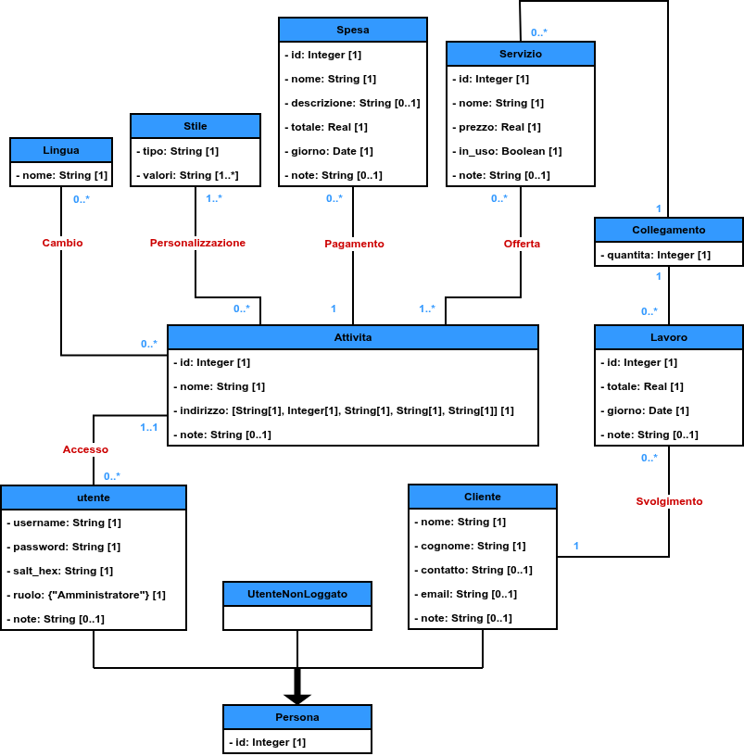

## **2.7 Interfaccia Utente**

## **2.7.1 Navigation Paths**

Definizione della navigazione di un utente all’interno del sistema tramite le pagine web.

**N.B.** Le frecce sono colorate in maniera diversa nel caso in cui si sovrappongano.

**NP_UNL:** Utente Non Loggato

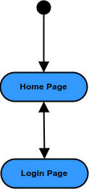

**NP_A:** Amministratore

